OA 17 | 9. En cada caso, ¿en cuál figura la línea es de simetría? Enciérrala.  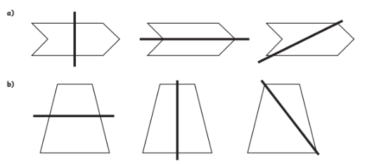 | 4° Básico  Tomo 2  Capítulo 14  Simetría

